|  |  |  |  |
| --- | --- | --- | --- |
| **Derivace a integrace** | | | |
| Funkce |  | |  |
|  | Základní jsou vzorce s šedým pozadím | |  |
| Pravidla | derivace složené funkce | | Na integraci jiných operací musíme použit metody: per partes nebo substituční |
| (konstanta) |  | |  |
| …… |  | |  |
|  |  | |  |
|  |  | |  |
|  |  | |  |
|  |  | |  |
|  |  | |  |
|  |  | |  |
|  |  | |  |
|  |  | |  |
|  |  | |  |
|  |  | | integrujeme metodou per partes |
|  |  | | integrujeme metodou per partes |
|  |  | |  |
|  |  | |  |
| **Goniometrické vzorce** |  | |  |
|  |  | |  |
|  |  | |  |
| Mocniny:   1. např.: *(a2·a3=a5)* 2. např.: *a5/a3=a2* 4. např.: *1/a3=a-3* 5. např.: *(a2)3=a6* 6. např.: *(a·b)2=a2·b2* 7. např.: *(a/b)2=a2/b2* 8. např.: *a2*/3*=* | | Vzorce zkráceného násobení: | |
| Základní limity:  ***,***  **,** | |
| Logaritmy:       5. např.: 6. *např.: e*ln*x=x*   Neurčité výrazy  *;* *;* *;* *;* *;* ; ; | | Odmocniny:     3. *4.*   Defniniční obory elementárních funkcí: | |

Počítání s nekonečnem 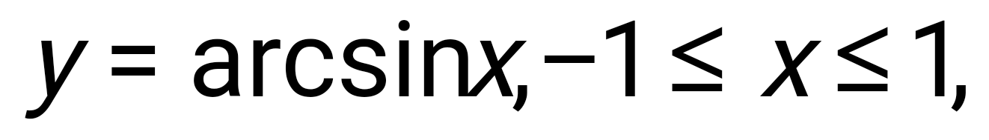

, , 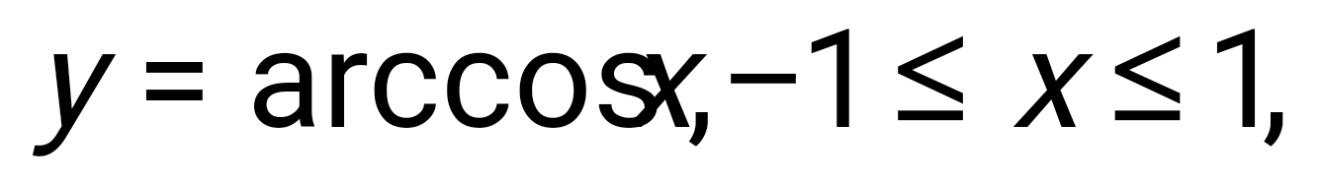

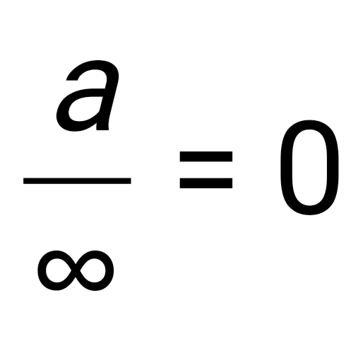*,* 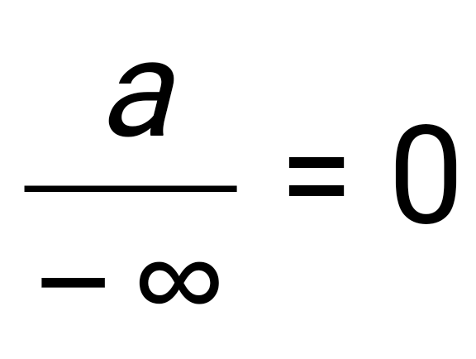,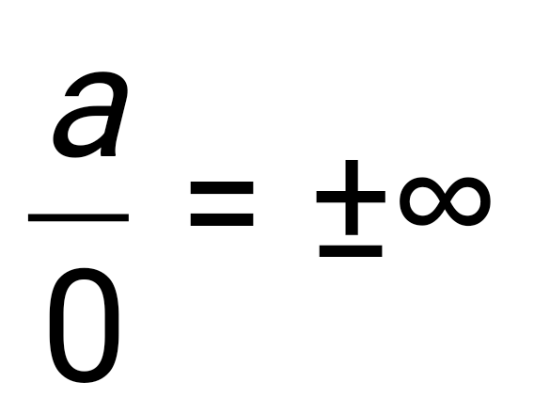*,* 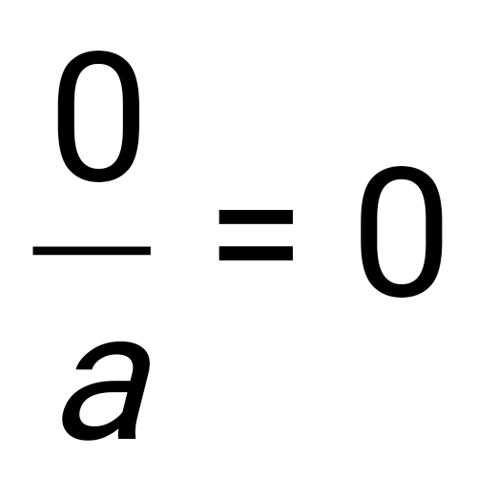 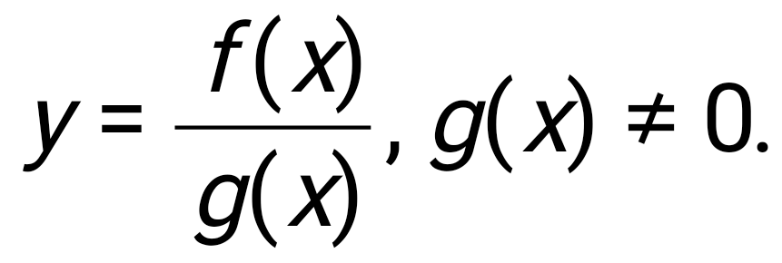

|  |
| --- |
| Diferenciál: ,  Totální diferenciál: |

Taylorův rozvoj (polynom) funkce *f*(*x*) v okolí bodu *a*. 

Derivace funkce F(x,y)=0: 